Занятие по развитию речи детей среднего дошкольного возраста с использованием приемов мнемотехники и схем моделей по сказке « Теремок».
Программное содержание:
  - Учить называть отличительные признаки диких животных (волк, заяц), используя мнемотехническую таблицу;
  - активизировать в речи слова и выражения, позволяющие начать и закончить сказку;
  - учить детей четко и внятно произносить слова, развивать интонационную выразительность.
  - продолжать развивать психические процессы: память, внимание, наглядно-действенное мышление;
  - развивать умение соотносить звуковые символы с образами.
  - воспитывать доброе отношение к животным;
  - приучать детей к выполнению элементарных правил культуры поведения.
Наглядный материал:
- мнемотаблицы (к сказке «Теремок»);
- персонажи настольного театра по сказке «Теремок»
- шапочки героев по сказке « Теремок».

Ход занятия.
Педагог. Здравствуйте ребята!
Дети. Здравствуйте
Педагог. Ребята к нам пришли гости из сказки «Теремок»? Кто это?
Дети. Зайчик и волк.
Педагог: А как вы думаете заяц и волк это дикие или домашние животные?
Дети. Это дикие животные, потому что они живут в лесу.
Педагог. Правильно, молодцы!
А давайте я превращусь в зайчика и расскажу о нём, при помощи вот такой таблицы?
Рассказывание по мнемотаблице «Заяц» <Рисунок 1>.
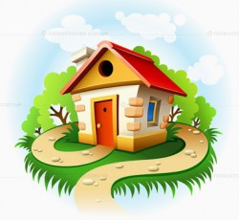 | 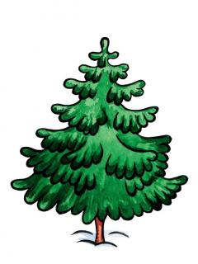 | 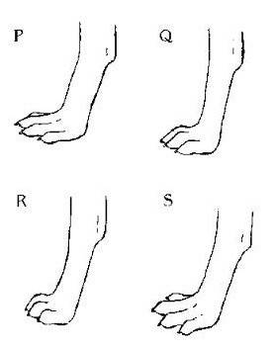
 | 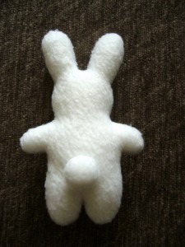 | 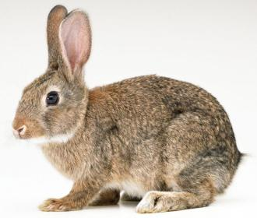
 | 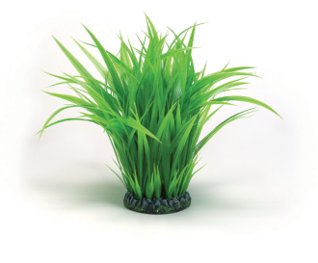 | 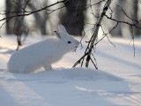

Заяц – это не домашнее животное, а дикое. Он живёт в лесу. У него четыре ноги. Тело покрыто зимой белой шерстью, а летом – серой. У него маленький, короткий хвостик. На голове два длинных уха. Мама – зайчиха своих детёнышей выкармливает молочком. Когда вырастет, заяц ест морковку, траву, капусту, а зимой он питается корой с деревьев или веточками.
Педагог. Интересный рассказ получился у зайчика? А кто попробует рассказать про волка, какой он- сердитый и злой? Иди … расскажи про волка.
Рассказывание по мнемотаблице «Волк» <Рисунок 2>.
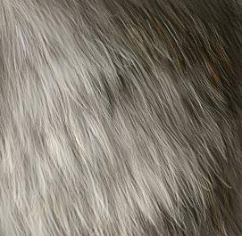 | 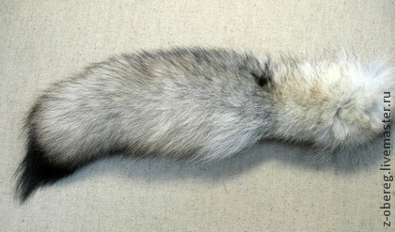 | 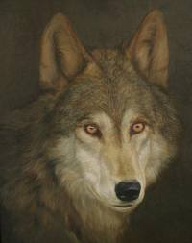
 | 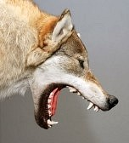 | 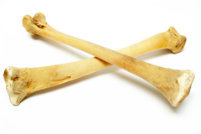
Волк дикое животное. Он живёт в лесу. У него четыре ноги. Тело покрыто густой серой шерстью. У волка длинный хвост и очень хороший слух и нюх. Своих детёнышей волчица выкармливает молочком. Волк хищник, у него острые зубы.
Педагог. А теперь давайте с вами поиграем в игру, которая называется «Зеркало», я буду вам показывать движения, а вы должны отгадать какого животного я изобразила и повторить движения за мной. ( Петух, Медведь, Воробей, Баран) После игры дети садятся на свои места.
Педагог. Ребята вспомните, какие герои есть в сказке «Теремок» и какие у каждого зверька прозвища: Мышка… (Норушка),Лягушка… (Квакушка),Зайчик… (Побегайчик), Лисичка… (Сестричка), Волчок (Серый бочок),Мишка (Топтышка).
Педагог: А давайте, вы ребята превратитесь в наших героев из сказки и расскажите о себе при помощи таблицы. Раздаю шапочки по желанию.
Педагог: Бежала мышка-норушка и говорит:
Мышка: Маленькое дикое животное, иногда живет рядом с человеком. Мышка в природе живет в норке. У неё есть короткий мех и длинный хвостик. Питается мышка зерном или бобами.
 | 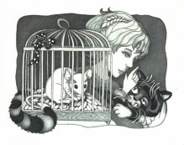 | 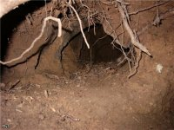
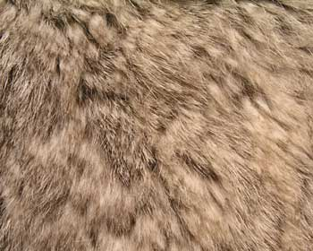 |  | 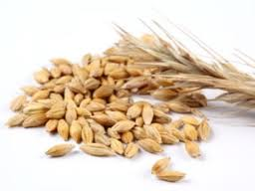
Педагог: Спасибо мышка- норушка.

Педагог: Прискакала лягушка- квакушка и заквакала.
Лягушка: Живет в болоте или водоёмах. У неё большие глаза, длинный язык, при помощи которого она добывает пищу. Питается лягушка комарами и мошками.
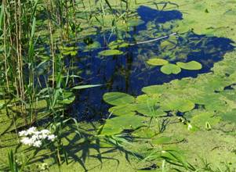 | 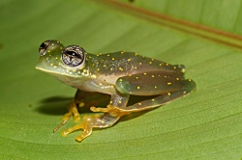
 | 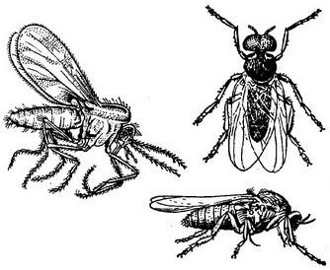
Педагог: Спасибо лягушка- квакушка!
Педагог: Прибежала лисичка- сестричка, хвостиком виляет и приговаривает.
Лисичка: Это дикое животное, живёт в лесу и степи. У неё рыжий мех, очень красивый длинный хвост. Мама вскармливает своих лисят молоком. Но лиса хищник. Питается она мелкими животными и птицами.

 |  | 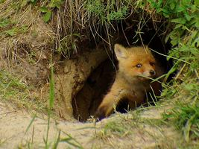
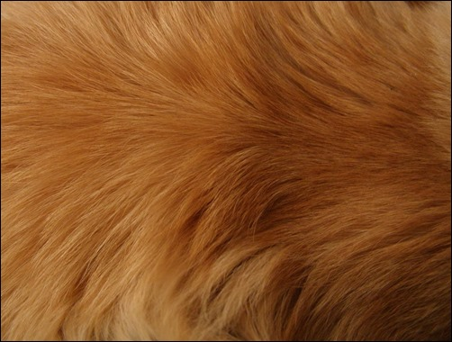 | 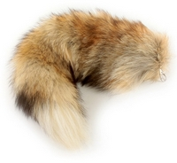
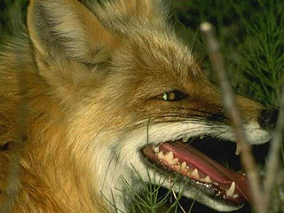 | 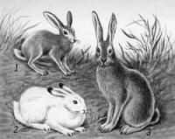 | 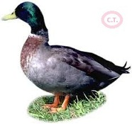
Педагог: Спасибо лисичка-сестричка.
Педагог: Забрёл к нам разбуженный мишка - топтышка и заревел своим громким голосом:
Медведь: Дикое животное, живет в лесу. Зимой медведь спит в берлоге. У него четыре лапы, шкура медведя бурого, коричневого цвета. Он хищник и очень хорошо лазает по деревьям. Медведица кормит медвежат молоком. Он очень любит сладкое, рыбу, мясо, ягоды. Животное всеядное.
 |  | 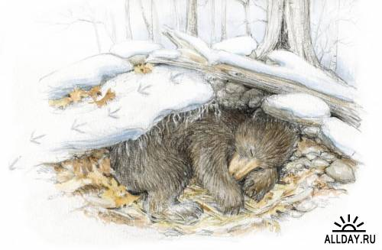
 | 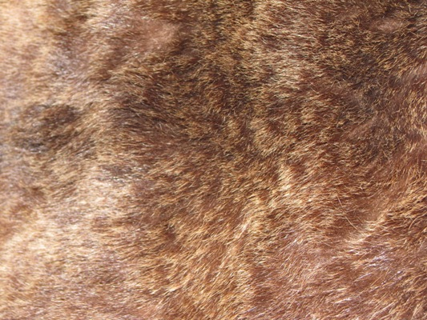 | 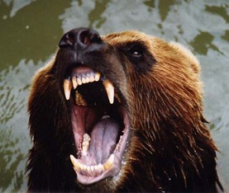
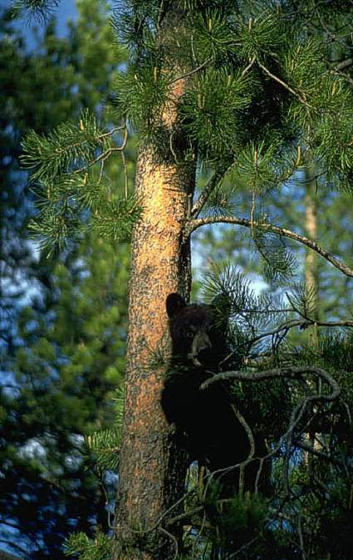 |  | 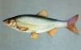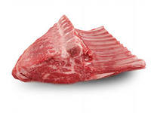  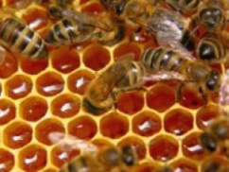
Педагог: Спасибо мишка - топтышка! Педагог: Молодцы ребята умеете вы о себе рассказать и себя показать. Педагог: А сейчас мы поиграем все вместе с мячом. Игра называется « Вопрос- ответ». ( Встать в круг, я из центра бросаю мяч и задаю вопрос, а вы бросаете мяч мне обратно и говорите ответ) Педагог. Где живёт мышка? - В норке,
А где живёт лягушка? - На болоте. Зайчик живёт - Под кустом.
А лиса где живёт? - В норе.
Как называется дом волка? - Логово.
А как называется дом медведя? - Берлога. А кто из животных хищник? – Волк, Лиса, Медведь. Педагог. Вот какие вы молодцы, всё правильно рассказали и ответили. А кто скажет, как называется сказка, в которой все эти звери жили дружно в одном домике?
Дети. «Теремок»
Педагог. А с каких слов начинается сказка «Теремок?»
Дети. Стоит в поле теремок, он ни низок, ни высок…
Затем педагог предлагает поиграть в сказку с помощью персонажей настольного театра.

